Консультация для воспитателей
Подготовила воспитатель МБДОУ д/с №76
Новикова Светлана Станиславовна
Торжественное шествие, ленты, песни Льва Лещенко, красные флаги - все это неотъемлемые атрибуты 9 мая. Старшее поколение понимает суть праздника. Но, к сожалению, молодые люди часто даже не осознают, кто с кем воевал. Постепенно пафосные процессии теряют популярность. Все меньше подростков знают, что такое 9 мая, День Победы. История праздника для дошкольников должна в первую очередь доноситься их родителями и воспитателями. Не стоит менять ритуалов. Хотя бы один раз в год кладите с детьми цветы к Могиле Неизвестного Солдата. Нужно учить молодежь уважать прошлое своего народа.
День Победы посвятите непосредственным защитникам Отечества. Положите к подножию монументов традиционные тюльпаны и нарциссы, поблагодарите стареньких ветеранов, которые еще остались в живых, помолитесь за мир.

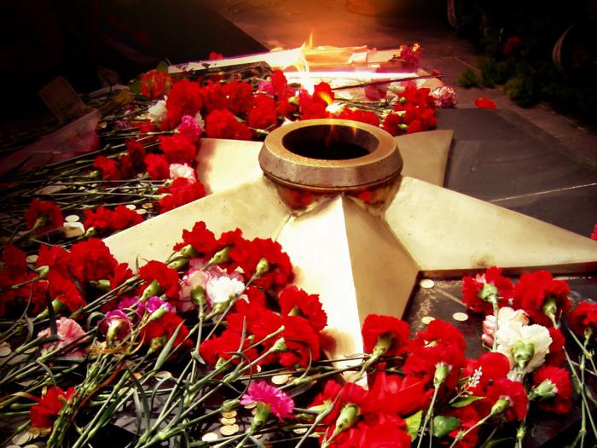
Белгород .2019

